**1**

スーパークロック

デジタル新時代を支える核心テクノロジー

## 技術フォーサイトセンター　阿部　裕

# スーパークロックとは

「**スーパークロック**」とは、原子時計の精度を上回る次世代の時計のことである。現在最高精度を誇るのは**セシウム原子時計**であり、3,000万年に1秒の誤差と言われる。この**セシウム原子時計**を利用して世界共通の標準時間が設定され、この精緻な時刻情報に基づいて電力・金融・通信・交通などの産業システムが稼働している。21世紀を迎えた現在では、セシウム原子時計の精度を超える「**スーパークロック」**の開発が欧米中や日本で行われている[1]。スーパークロックは、セシウム原子時計の1,000倍の精度を持つ時計である。原子時計の1,000倍高い精度の場合、例えば、標高0メートルの位置にある時計と、それよりも1センチメートル高いところにある時計を比較した場合の時間の進み方の違いを測定可能である。標高0メートルにある時計の方が時間の進み方が1センチメートル高い位置にある時計より極めて微小ながら遅れる。これはアインシュタインの相対性理論が示す通り1センチメートル高くなる分だけ重力が弱くなるためである。このような極めて微妙な時間の変化を測ることができる時計がスーパークロックである。この超高精度なスーパークロックを使うと、地下にある重金属の鉱脈や、地下深部でのマグマ移動など地下資源探査や火山・地底活動のモニタリングなどに応用できると考えられている。このようなスーパークロックを使ったセンシングを、東京大学の香取教授は「**相対論的センシング**」と呼んでいる。既に相対論的センシングの有効性は証明済である。スカツリーの地上階と450メートルの展望台間での時計の進み方の違いの測定に成功している[2]。

本稿では、日本発の技術であり、2026年の国際度量衡会議において1秒の定義更新に際し参照される最有力候補の「**光格子時計**」と、基礎研究段階にあるが、原子時計を上回り光格子時計と同等、若しくはそれ以上の精度が期待される「**原子核時計**」の2つを紹介する。

（１）光格子時計

光格子時計は、2001年に東京大学の香取教授が提案したスーパークロックで、その名の通り、光（レーザー）を利用した時計である。現在の原子時計は、セシウム原子にエネルギーを与え振動する原子からの周波数を測定して1秒を決定している。この測定の際、誤差を最小化するために測定と計算を100万回繰り返すことで高い精度の周期を得ている。これは時間の掛かる処理で煩瑣である。光格子時計は、発想を変え、複数のレーザーから発して生ずる光の干渉縞（光格子）の中に原子を大量（100万個）に閉じ込め、それら原子が発する周波数を一度に測定することで、繰り返しの測定と計算を不要とした。また光格子に原子を閉じ込めることから、外部の物理的影響を排除できることから、極めて精緻な周期を得ることが出来る優れた技術である。

図表1 光格子のイメージ

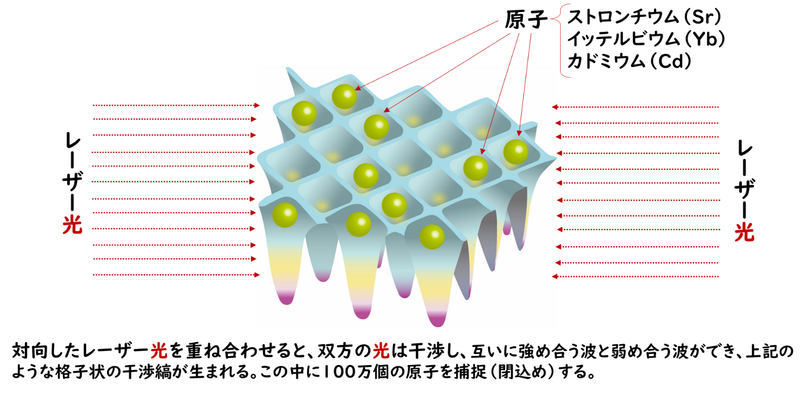

出所：三井物産戦略研究所作成

（２）原子核時計

原子時計は、原子核とこれを取巻く電子を含めた「原子」全体を利用する時計であるが、原子核時計は、原子核だけを利用して正確な周期を得るである。原子核時計には、ウランと共に原子燃料となるトリウム（原子番号90）を利用する。中でも同位体トリウム229の原子核は、他の原子核と比較して一番低いエネルギーで原子核の状態が変化することが知られており、この性質を利用して、わずかなエネルギーを与えることで変化するトリウム原子核の状態変化を測定して、正確な周期を得る研究が進んでいる。トリウムの原子核は、周囲を回る電子群の存在により外部要因の影響を受けにくく、光格子時計より約100倍程度高い精度を実現できる可能性があるとされている。光格子時計は150億年に1秒のズレとされ宇宙年齢と同じで「実質的にズレない時計」と表現されるが、原子核時計はこれを遥かに超える3,000億年で1秒のずれ[3]が期待できる「本当にズレない時計」となる。

# 有望な活用分野

スーパークロックの有望な活用分野として**「金融」**と**「PNT：Positioning, Navigation and Timing（測位・航法・時刻同期）」**を取り上げ解説する。PNTについては**「測位と航法」**そして**「時刻同期」**に分けて解説を行う。

（１）金融

スーパークロックの本来的な機能である時計として最も有望な活用分野は、超高速取引に象徴される金融である。中でも注目されるのは、中央銀行デジタル通貨（CBDC：Central Bank Digital Currency）、所謂「デジタル円」や「デジタル人民元」と呼ばれるデジタル化された法定通貨である。このCBDCで中核技術となるのがブロックチェーンである。ブロックチェーンは、仮想通貨ビットコインで実装されており金融取引の内容をオープンにしながら実質的に改竄が出来ない仕組みを実装している。ビットコインは世界中で取引される為、本来は厳密な時間管理（世界共通の時計機能、後述する取引処理のタイミングを図る時刻同期機能）が必要であるが、ブロックチェーンは、時間管理機能を備えていないため、複数の取引履歴が世界各地で発生するという欠点（分岐問題と呼ばれている）を有している。CBDCの場合は、法定通貨であることから、ブロックチェーンの分岐問題を解決するためには、世界共通で精密な時計、現在であれば原子時計、将来的にはスーパークロックによる世界共通時計が重要となる。

（２）測位と航法

スーパークロックの時計以外の活用分野としては「**PNT**」と呼ばれる分野がある。PNTは、**Positioning, Navigation and Timing**の頭文字を取ったもので「**測位・航法・時刻同期**」を意味する。測位と航法は、自分が地球上のどの地点（位置）にいるのか、技術的手段を使って決定し、移動中の位置を確認しつつ目的地まで到達することである。現在、測位と航法は、GPS衛星や準天頂衛星など地球軌道上を周回する測位衛星からの電波を利用して現在位置を測位し続けて移動する測位方法が主流となっている。測位衛星には原子時計が搭載されており、3基から4基の測位衛星が発信する精密な時間信号を基に計算を行い、緯度・経度・高さ（標高）を算出している。欧米では、PNTと呼ばれているが、日本では「位置情報」と表現されるが、測位と航法、即ち位置情報については、カーナビゲーションやスマートホンの地図情報に現在位置が示されるなど既に多用されており、生活に欠かせないツールとして定着している。

（３）時刻同期

スーパークロックの活用分野としては、測位・航法の他、もう一つ重要な機能として「**時刻同期**」がある。時刻同期とは、複数のシステムとそれに繋がる全てのセンサ／情報デバイスの時刻を一致させ協調動作させることである。この時刻同期は、音楽で使われるメトロノームに譬えることができる。メトロノームは一定の間隔で音を刻むことで、色々な楽器の演奏テンポを合わせ、それぞれの楽器の演奏タイミングを図る目印を提供する道具である。スーパークロックは、産業システムにおけるメトロノームであり、システムのニーズ／仕様に合わせて秒レベルからピコ秒（10－12秒／1兆分の1秒）レベルに至るまでの幅広い精度でのテンポ（同期）を刻む信号を生成することで、システム全体をよりきめ細かくリアルタイムに制御することを具現化する[4]。日常生活では意識することはないが、我々の生活を支える社会・産業システムでは根幹となる重要な仕組みである。この精緻な時刻同期が今後重要性を増すと認識されている産業分野には、前述の金融の他、電力、放送、先進製造、交通、通信など多岐にわたる。（図表2）

図表2　精緻な時刻同期が必要とされる産業分野

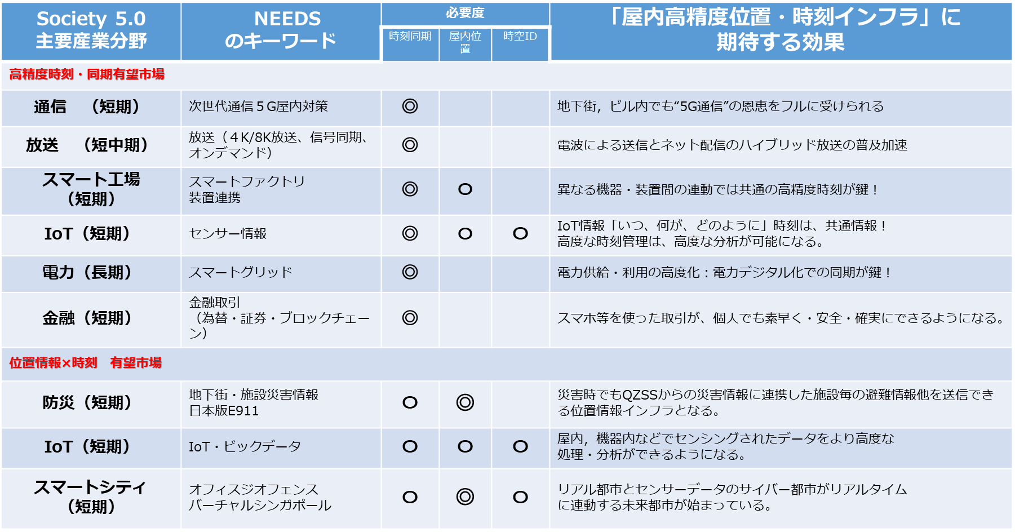

出所：イネーブラー（ENABLER）㈱ 資料を三井物産戦略研究所にて修正

# 今後の展望

デジタルトランスフォーメーションの進展により、社会システム全体がデジタル化し、今まで繋がっていなかったシステム同士がつながり、多数のシステムが相互かつ複雑に連携・協調しながら社会を制御するデジタル社会を実現する上で、核心的に重要な技術が、精確に時を刻むと共に精密な同期信号を産みだす「スーパークロック」である。現在、ICTの最前線では、電子を利用した情報処理から、物理世界では最速である光子を利用したフォトニックス技術が注目されており、光の速度で瞬時に分析・処理・制御される情報処理技術の開発が行われている。スーパークロックは、重力による時間の遅れの変化をも捉えることができる精度を有するが故に、光速処理される未来社会のシステム群を統御しうる技術として位置づけられると考えられる。

以上

1. スーパークロックに関する特許出願などの動向については「『2021年注目すべき技術』に関する知財レポート」を参照のこと。
2. 科学技術振興機構（JST）「18桁精度の可搬型光格子時計の開発に世界で初めて成功」 <https://www.jst.go.jp/pr/announce/20200407/index.html>　
3. 岡山大学・異分野基礎科学研究所　吉見彰洋「229Th 原子核極低エネルギー準位と高精度原子核時計への応用」<http://www2.riken.jp/lab/molecule/member/kato/2019BG2/abstract/I-3-Yoshimi.pdf>　
4. 光格子時計を用いた新たな同期環境に関しては『日経エレクトロニクス 2020年7月号』掲載の「原子時計のチップ化が導く超高精度デジタルツイン」83ページ（情報通信研究機構・電磁波研究所 原基揚主任研究員）を参照。